Огляд даних про стан здійснення правосуддя
Вінницьким апеляційним адміністративним судом
за 2015 рік

Вінницький апеляційний адміністративний суд протягом 2015 року здійснював свою діяльність на засадах верховенства права з дотриманням конституційних засад судочинства щодо захисту та забезпечення прав, свобод та інтересів фізичних осіб, прав та інтересів юридичних осіб у сфері публічно-правових відносин та орієнтуючись на підвищення ефективності функціонування незалежного і неупередженого суду.
Територіальна юрисдикція Вінницького апеляційного адміністративного суду (далі – ВААС) поширюється на Вінницьку, Хмельницьку та Чернівецьку області. За підвідомчістю ВААС здійснював перегляд апеляційних скарг в адміністративних справах трьох окружних адміністративних судів вказаних вище областей, а також 65 місцевих загальних судів як адміністративних судів. Загалом кількість судів першої інстанції Вінницького апеляційного адміністративного округу складає 68.
У періоді, що аналізується, суддям ВААС до апеляційного розгляду надійшло 5878 адміністративних справ, а саме 4877 адміністративних справ за скаргами, поданими на постанови судів першої інстанції, що становить 82,97% від загальної кількості, та 1001 адміністративна справа на ухвали, що становить 17,01% від загальної кількості. Зокрема, до ВААС надійшло 129 апеляційних скарг на ухвали судів першої інстанції щодо повернення позовної заяви, 76 – на ухвали про відмову у відкритті провадження у справі, 108 – на ухвали про закриття провадження у справі, 222 – на ухвали про залишення позовної заяви без розгляду, 466 – на інші ухвали. Крім цього, у звітному періоді до ВААС надійшло 12 заяв щодо перегляду судових рішень за нововиявленими обставинами.
Варто зауважити, що протягом аналогічного періоду 2014 року до суддів ВААС надійшло 14055 адміністративних справ, що у 2,39 рази більше, ніж аналогічний показник у звітному періоді.
Згідно зі штатним розписом у ВААС адміністративне судочинство має здійснюватись 39 суддями, однак фактично протягом 2015 року у ВААС судочинство здійснювали 19 суддів. У зв’язку з цим середньомісячне надходження справ на одного суддю ВААС у 2015 року становило 35 справ.
З урахуванням залишку минулого періоду загальна кількість справ, що перебувала у провадженні ВААС протягом 2015 року, становить 6922 справи, тоді як протягом аналогічного періоду 2014 року вказаний показник становив 104 790 справ. Зміну динаміки зазначених показників можна побачити у вигляді діаграми 1.

Діаграма 1
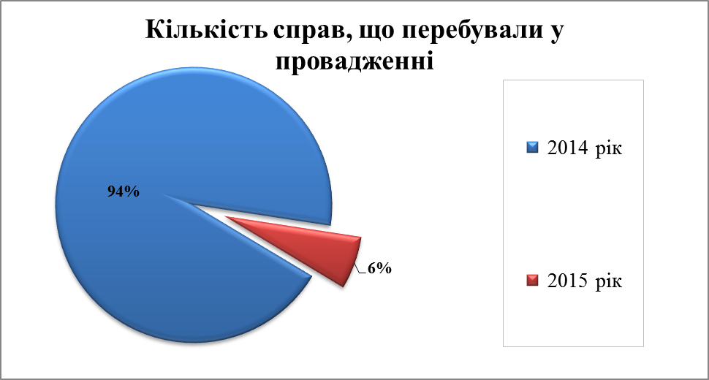
Усього у звітному періоді ВААС розглянуто 6415 справ, із них:
- закінчено апеляційний розгляд у 5537 справах, у яких переглянуто судові рішення, а саме: у 4652 справах, у яких оскаржувались постанови, у 860 справах, у яких оскаржувались ухвали судів першої інстанції, та в 25 справах, які переглядались за нововиявленими обставинами;
- повернуто апелянту 660 апеляційних скарг;
- відмовлено у відкритті апеляційного провадження у 188 справах;
- закрито апеляційне провадження у 24 справах;
- ухвалено інші рішення до відкриття провадження у 3 справах;
- закінчено провадження у справі у зв'язку із визнанням постанови або ухвали нечинною у 3 справах (діаграма 2).
Діаграма 2
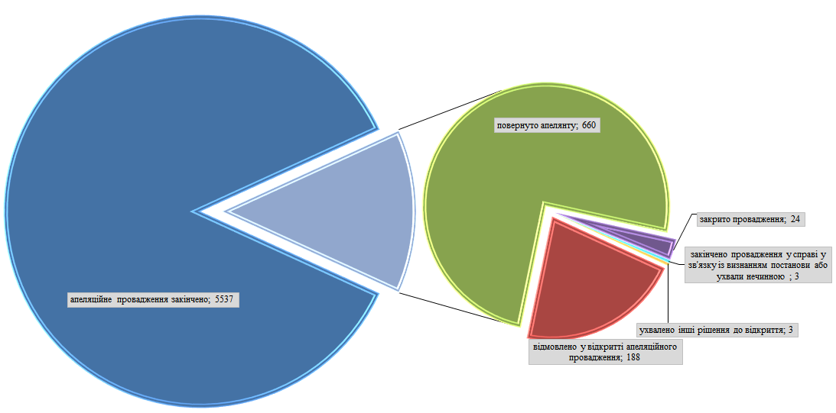

Проаналізувавши вказані показники і аналогічні показники минулого року, варто зазначити, що протягом 2014 року ВААС було розглянуто 103 760 справ. Отже, у звітному періоді цей показник в 16,17 разів менший.
Із загальної кількості справ, у яких закінчено апеляційне провадження, у 3886 справах, що становить 70,16% від загальної кількості, прийнято рішення про залишення апеляційної скарги без задоволення, а судового рішення без змін, у 238 справах, що становить 4,3% від загальної кількості, змінено рішення суду першої інстанції, у 1388 справах, що становить 25,06% від загальної кількості, прийнято рішення про задоволення апеляційної скарги та відповідно скасування судового рішення суду 1-ї інстанції; у 24 справах, що становить 0,43% від загальної кількості, закрито апеляційне провадження та у 3 справах закінчено провадження у справі у зв’язку із визнанням постанови або ухвали нечинною, що становить 0,05% від загальної кількості.
При цьому протягом 2015 року у порядку письмового провадження розглянуто 1976 справ, що становить 35,67% від загальної кількості справ, у яких закінчено апеляційне провадження, та 3563 справи з фіксуванням судового процесу технічними засобами, що складає 64,33% від загальної кількості справ, у яких закінчено апеляційне провадження.
Також зазначимо, що протягом аналогічного періоду минулого року відсоткове співвідношення аналізованих вище показників, тобто кількості справ, що розглянуті в порядку письмового провадження та з фіксуванням судового процесу технічними засобами, становило 81,2% та 18,8% відповідно.
Варто зауважити, що протягом звітного періоду ВААС переглянуто 5512 рішень судів першої інстанції, зокрема 4652 постанови та 860 ухвал, що становить 84,40% та 15,60% від загальної кількості переглянутих рішень відповідно, тоді як у 2014 року всього переглянуто 103 133 рішення судів першої інстанції, зокрема 101 710 постанов та 1423 ухвали.
Водночас потрібно зазначити, що протягом 2015 року за результатами перегляду з 4652 постанов судів першої інстанції залишено без змін 3393, що складає 72,94% від загальної кількості переглянутих постанов, змінено 230 постанов, що складає 4,94% від загальної кількості постанов, та скасовано 1029 постанов, що складає 22,12% від загальної кількості. Ці показники зображені на діаграмі 3.

Діаграма 3
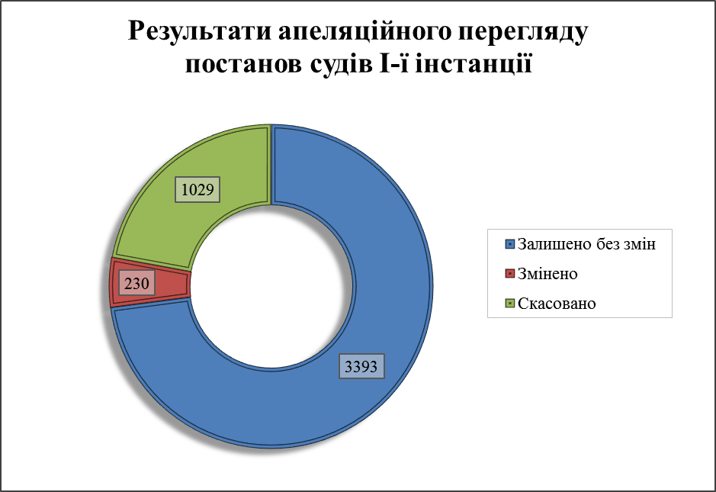
Результатом переважної більшості скасованих постанов є прийняття нової постанови, у тому числі у зв’язку із порушенням норм матеріального або процесуального права, що призвело до неправильного вирішення справи, зокрема з цієї підстави скасовано 733 постанови, що складає 71,23% від загальної кількості скасованих постанов.
Стосовно результатів перегляду постанов судів першої інстанції за апеляційними скаргами у розрізі категорій зазначимо, що основними категоріями справ, за якими ВААС у 2015 року здійснив апеляційний перегляд, є:
1. Справи зі спорів з приводу реалізації публічної політики у сферах зайнятості населення та соціального захисту громадян – 2781 справа (59,78% від загальної кількості переглянутих постанов), зокрема зі спорів щодо:
- збору та обліку єдиного внеску на загальнообов'язкове державне соціальне страхування – 38 справ;
- управління, нагляду та інших владних управлінських функцій (призначення, перерахунку та здійснення страхових виплат) у сфері відповідних видів загальнообов’язкового державного соціального страхування – 1706 справ;
- соціального захисту, соціального захисту та зайнятості інвалідів, соціальних послуг – 1016 справ;
- праці, зайнятості населення (крім зайнятості інвалідів); реалізації публічної житлової політики – 21 справа.
2. Справи зі спорів з приводу адміністрування податків, зборів, платежів, а також контролю за дотриманням вимог податкового законодавства – 592 справи (12,73% від загальної кількості переглянутих постанов), зокрема зі спорів щодо:
- реалізації податкового контролю – 56 справ;
- погашення податкового боргу – 85 справ;
- адміністрування окремих податків, зборів та платежів – 434 справи;
- справи за зверненням органів доходів і зборів – 17 справ.
3. Справи зі спорів з приводу забезпечення сталого розвитку населених пунктів та землекористування – 367 справ (7,89% від загальної кількості переглянутих постанов), зокрема зі спорів у сфері:
- містобудування; планування і забудови територій; архітектурної діяльності – 83 справи;
- землеустрою; державної експертизи землевпорядної документації; регулювання земельних відносин – 177 справ;
- державної реєстрації речових прав на нерухоме майно та їх обтяжень (у тому числі прав на земельні ділянки) – 106 справ.
4. Справи зі спорів з відносин публічної служби – 229 справ (4,92% від загальної кількості переглянутих постанов), зокрема щодо:
- прийняття громадян на публічну службу – 4 справи;
- проходження служби – 133 справи;
- звільнення з публічної служби – 92 справи.
5. Справи зі спорів з приводу забезпечення юстиції – 225 справ (4,84% від загальної кількості переглянутих постанов), зокрема спори у сфері:
- судоустрою – 9 справ;
- прокуратури – 4 справи;
- адвокатури – 3 справи;
- виконавчої служби та виконавчого провадження – 208 справ.
6. Справи зі спорів з приводу реалізації державної політики у сфері економіки – 113 справ (2,43% від загальної кількості переглянутих постанов), зокрема спори у сфері:
- організації господарської діяльності – 56 справ;
- митної справи (крім охорони прав на об’єкти інтелектуальної власності); зовнішньоекономічної діяльності; спеціальних заходів щодо демпінгового та іншого імпорту – 42 справи;
- захисту економічної конкуренції – 3 справи;
- державного регулювання цін і тарифів – 1 справа;
- управління об'єктами державної (комунальної) власності, у тому числі про передачу об'єктів права державної та комунальної власності; здійснення державних закупівель – 3 справи;
- реалізації спеціальних владних управлінських функцій в окремих галузях економіки – 7 справ.
7. Справи зі спорів з приводу реалізації публічної фінансової політики – 99 справ (2,13% від загальної кількості переглянутих постанов), зокрема зі спорів у сфері:
- валютного регулювання і валютного контролю – 5 справ;
- грошового обігу та розрахунків – 23 справи;
- бюджетної системи та бюджетного процесу; державного боргу – 21 справа;
- державного регулювання ринків фінансових послуг – 21 справа;
- процедур здійснення контролю Рахунковою палатою, державного фінансового контролю, внутрішньої контрольно-ревізійної роботи – 29 справ.
8. Справи зі спорів з приводу забезпечення громадського порядку та безпеки, національної безпеки та оборони України – 95 справ (2,04% від загальної кількості переглянутих постанов), зокрема зі спорів у сфері:
- правового статусу фізичної особи – 17 справ;
- проведення зборів, мітингів, походів і демонстрацій; протидії діяльності товариств, установ, інших організацій, які посягають на конституційний лад та права і свободи громадян – 1 справа;
- видворення з України іноземців або осіб без громадянства – 1 справа;
- біженців – 6 справ;
- цивільного захисту; охорони праці – 2 справи;
- охорони здоров’я – 8 справ;
- дорожнього руху; транспорту та перевезення пасажирів – 59 справ;
- обмеження здійснення грального бізнесу – 1 справа.
9. Справи зі спорів з приводу забезпечення реалізації громадянами права голосу на виборах і референдумах – 80 справ (1,72% від загальної кількості переглянутих постанов)
Також були переглянуті постанови й в інших категоріях, загальна кількість яких складає 71.
Разом з тим значну частку усіх переглянутих ВААС постанов судів першої інстанції становлять постанови у справах щодо спорів з приводу реалізації публічної політики у сферах зайнятості населення та соціального захисту громадян – 2781 постанова (що становить 59,78% від загальної кількості переглянутих постанов судів першої інстанції).
Результати перегляду суддями ВААС у 2015 року постанов судів першої інстанції за апеляційними скаргами в розрізі категорій відображено у діаграмі 4.

Діаграма 4
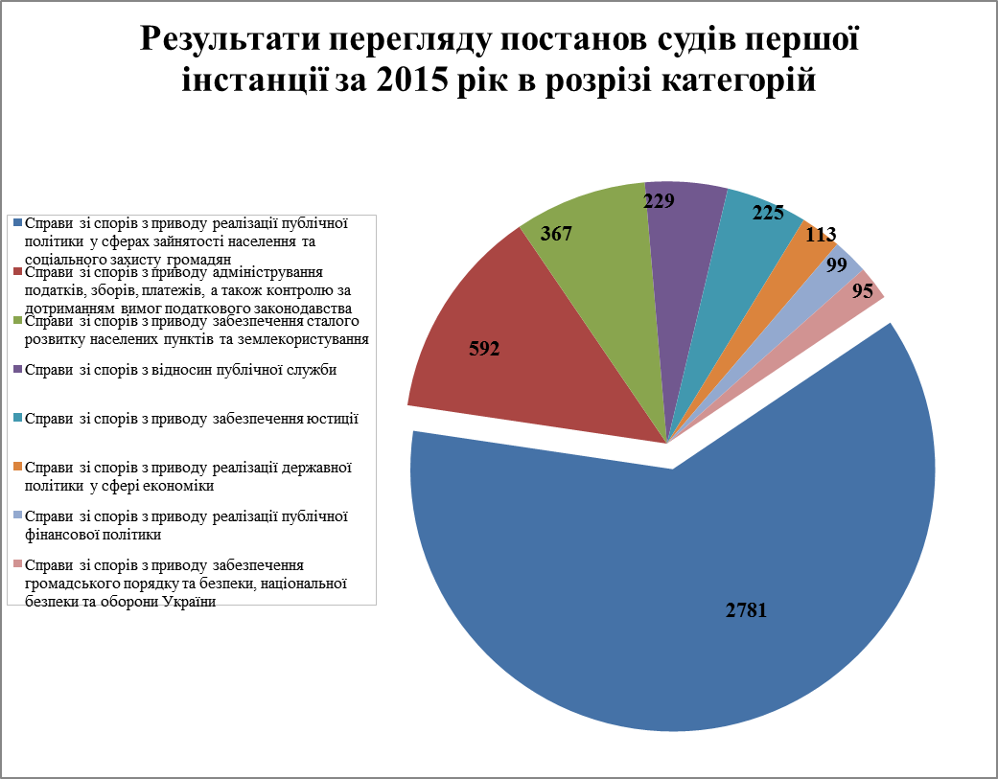

Як зазначалось вище, до Вінницького апеляційного адміністративного округу входять Вінницька, Хмельницька та Чернівецька області. Серед переглянутих постанов судів першої інстанції у розрізі областей Вінницького апеляційного адміністративного округу по Вінницькій області всього переглянуто 1981 постанову, із них 1419 постанов залишено без змін, 115 – змінено та 447 – скасовано (діаграма 5). По Хмельницькій області всього переглянуто 2127 постанов судів першої інстанції, із них 1564 – залишено без змін, 102 – змінено та 461 – скасовано (діаграма 6). По Чернівецькій області всього переглянуто 537 постанов, із них 406 – залишено без змін, 13 – змінено, та 118 – скасовано (діаграма 7).

Діаграма 5
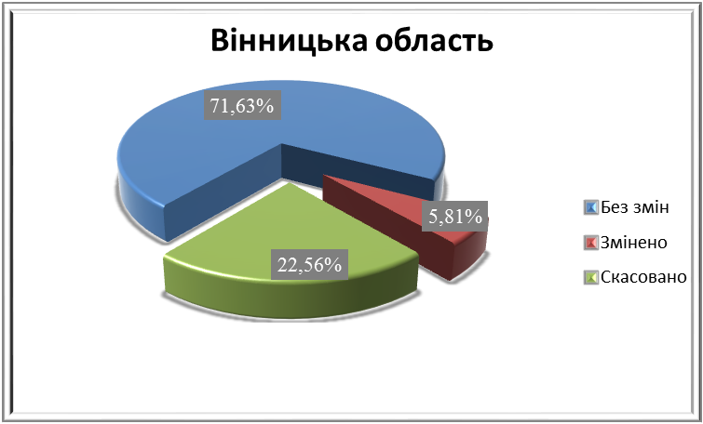

Діаграма 6
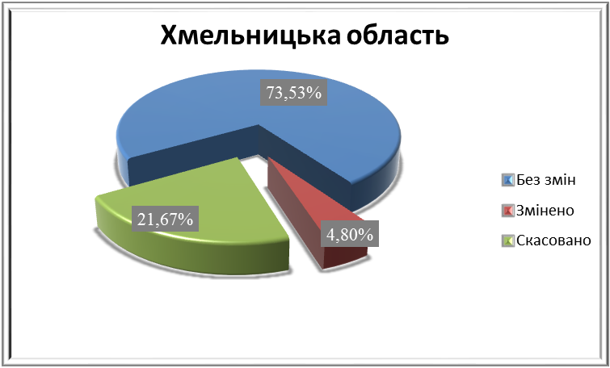

Діаграма 7
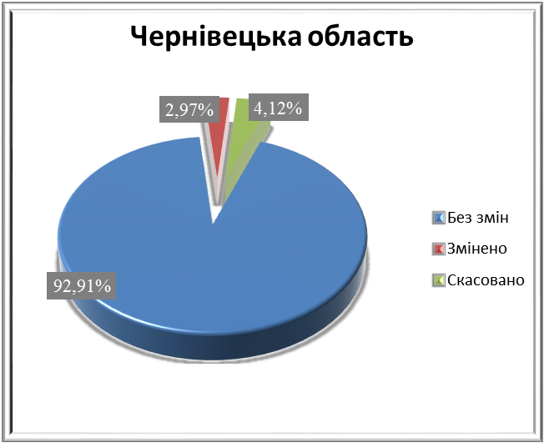

Стосовно результатів перегляду ухвал суду першої інстанції за апеляційними скаргами зазначимо, що протягом звітного періоду в апеляційному порядку ВААС закінчено апеляційний перегляд 869 ухвал судів першої інстанції, з них залишено без змін 493 ухвали суду першої інстанції (56,73% від загальної кількості переглянутих ухвал), 8 ухвал змінено (0,92% від загальної кількості переглянутих ухвал), 359 ухвал скасовано (41,31% від загальної кількості переглянутих ухвал) та у 9 справах закрито апеляційне провадження (1,04% від загальної кількості переглянутих ухвал).
Серед 359 ухвал, що були скасовані, виокремимо 43 ухвали про повернення позовної заяви (11,98% від загальної кількості скасованих ухвал), 20 ухвал про відмову у відкритті провадження у справі (5,57% від загальної кількості скасованих ухвал), 43 ухвали про закриття провадження у справі (11,98% від загальної кількості скасованих ухвал), 112 ухвал про залишення заяви без розгляду (31,20% від загальної кількості скасованих ухвал) та 141 іншу ухвалу (39,28% від загальної кількості скасованих ухвал). Вказані показники відображено на діаграмі 8.
Діаграма 8
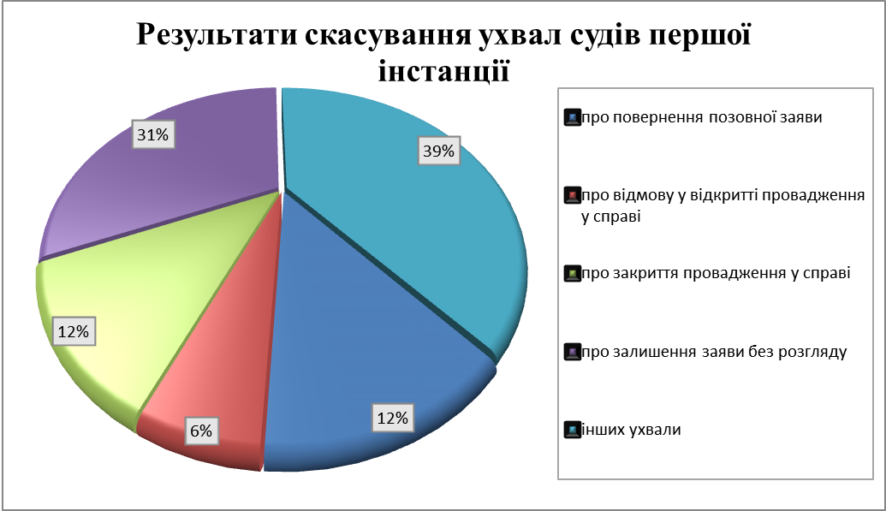

Результатом переважної більшості скасованих ухвал, а саме 265 ухвал, що складає 73,8% від загальної кількості скасованих ухвал, є направлення справи для продовження розгляду (у разі скасування ухвали, яка перешкоджає подальшому провадженню у справі), а також постановлення нової ухвали (76 ухвал або 21,17% від загальної кількості скасованих ухвал).
При цьому у звітному періоді суддями ВААС в розрізі областей переглянуто:
- по Вінницькій області 357 ухвал, зокрема 195 ухвал залишено без змін, змінено – 3 та скасовано – 159 (діаграма 9);
- по Хмельницькій області 367 ухвал, з яких залишено без змін 222 ухвали судів першої інстанції, змінено – 5 та скасовано – 140 (діаграма 10);
- по Чернівецькій області 135 ухвал, із них залишено без змін 75 ухвал та скасовано – 60 (діаграма 11).
У вигляді діаграми вказані дані мають такий вигляд:

Діаграма 9
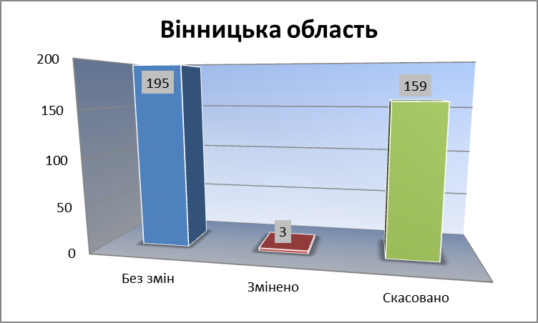

Діаграма 10
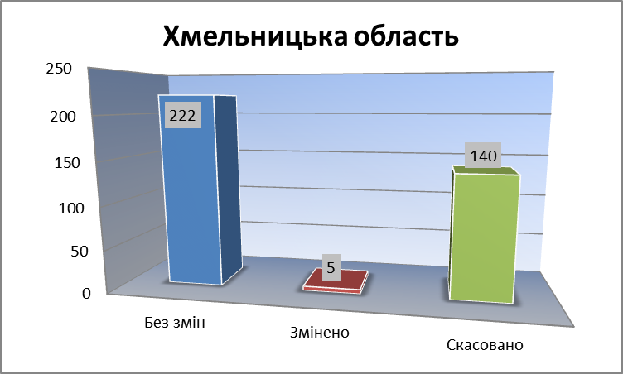

Діаграма 11
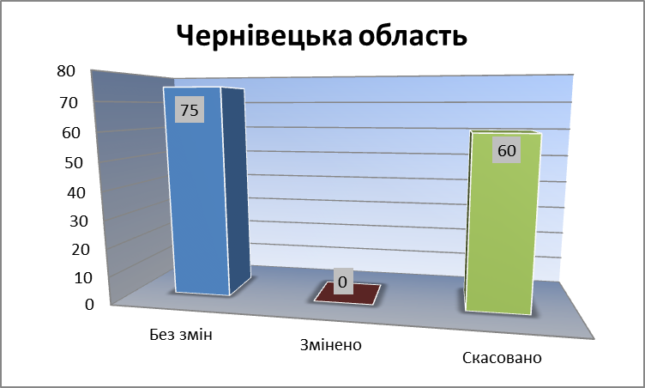

За результатами перегляду судових рішень першої інстанції за апеляційними скаргами в розрізі окружних адміністративних судів протягом І півріччя 2015 року Вінницьким ААС:
- по Вінницькому окружному адміністративному суду: переглянуто 832 судових рішення, із них: залишено без змін 610 судових рішеннь (533 постанови, 77 ухвал), змінено – 8 судових рішень (7 постанов, 1 ухвалу), скасовано 214 судових рішеннь (168 постанов, 46 ухвал);
- по Хмельницькому окружному адміністративному суду: переглянуто 896 судових рішеннь, із них: 672 – залишено без змін (568 постанов, 104 ухвали), змінено 8 судових рішеннь (8 постанов), скасовано 216 судових рішень (175 постанов, 41 ухвалу);
- по Чернівецькому окружному адміністративному суду: переглянуто 336 судових рішення, із них: 256 – залишено без змін (212 постанов, 44 ухвали), змінено 1 судове рішення (1 постанову), скасовано 79 судових рішень (51 постанову, 28 ухвал).
Якщо перевести ці показники у відсотковий еквівалент відповідно до усіх переглянутих рішень по кожному із окружних адміністративних судів Вінницького апеляційного адміністративного округу і порівняти їх з аналогічними показниками 2014 року, можна побачити таку динаміку:
- по Вінницькому окружному адміністративному суду: залишено без змін на 2,43% рішень менше, змінено на 0,79% рішень менше, скасовано на 3,22% рішень більше;
- по Хмельницькому окружному адміністративному суду: залишено без змін на 1,57% рішень більше, змінено на 0,55% рішень менше, скасовано на 1,02% рішень менше;
- по Чернівецькому окружному адміністративному суду: залишено без змін на 5,92% рішень менше, змінено на 0,33% рішень менше, скасовано на 21,83% рішень більше.
Результати перегляду суддями Вінницького ААС судових рішень першої інстанції за апеляційними скаргами в розрізі місцевих загальних судів як адміністративних судів протягом 2015 року наведено у таблиці 1.

Таблиця 1

Результати перегляду Вінницьким ААС рішень судів Вінницького апеляційного адміністративного округу за їхньою регіональною приналежністю у 2014 та 2015 роках

Місцеві загальні суди як адміністративні суди | Результати перегляду
Місцеві загальні суди як адміністративні суди | Усього |  | з них:
Місцеві загальні суди як адміністративні суди |  |  | Без змін |  |  | Змінено |  |  | Скасовано
Місцеві загальні суди як адміністративні суди | 2014 | 2015 | 2014 | 2015 | Динаміка змін (%) | 2014 | 2015 | Динаміка змін (%) | 2014 | 2015 | Динаміка змін (%)
Місцеві загальні суди як адміністративні суди | рік | рік | рік | рік | Динаміка змін (%) | рік | рік | Динаміка змін (%) | рік | рік | Динаміка змін (%)
Вінницька область: | 50 724 | 1503 | 48 138 | 1004 | ↓ 18,72 | 1 322 | 110 | ↑ 1,89 | 1 264 | 389 | ↑ 10,06
постанов | 50 249 | 1273 | 47 946 | 886 | ↓ 21,96 | 1313 | 108 | ↑ 1,84 | 990 | 279 | ↑ 7,13
ухвал | 475 | 230 | 192 | 118 | ↑ 3,24 | 9 | 2 | ↑ 0,04 | 274 | 110 | ↑ 2,93
Хмельницька область: | 33 003 | 1598 | 31 795 | 1114 | ↑ 0,76 | 386 | 99 | ↑ 2,5 | 822 | 385 | ↑ 10,39
постанов | 32 624 | 1376 | 31 596 | 996 | ↓ 2,49 | 382 | 94 | ↑ 2,35 | 646 | 286 | ↑ 7,68
ухвал | 379 | 222 | 199 | 118 | ↑ 3,24 | 4 | 5 | ↑ 0,14 | 176 | 99 | ↑ 2,71
Чернівецька область: | 16 705 | 336 | 15 485 | 225 | ↓ 8,87 | 47 | 12 | ↑ 0,3 | 1 173 | 99 | ↑ 1,72
постанов | 16 565 | 273 | 15 403 | 194 | ↓ 9,69 | 45 | 12 | ↑ 0,3 | 1 117 | 67 | ↑ 0,83
ухвал | 140 | 63 | 82 | 31 | ↑ 0,82 | 2 | 0 | 0 | 56 | 32 | ↑ 0,88
РАЗОМ | 100 432 | 3 437 | 95 418 | 2343 | ↓ 26,84 | 1755 | 221 | ↑ 4,69 | 3 259 | 873 | ↑ 22,17

Окремо зауважимо, що у звітному періоді на розгляді суддів Вінницького апеляційного адміністративного суду перебувало 34 заяви про перегляд судових рішень за нововиявленими обставинами, із них розглянуто 31 заяву, зокрема: 23 заяви залишено без задоволення, 2 заяви задоволено, повернуто 3 заяви та ухвалено інші рішення до відкриття провадження по 3 заявам. Підставою для перегляду усіх судових рішень стали істотні для справи обставини, що не були і не могли бути відомі особі, яка звертається із заявою, на час розгляду справи. Підсумовуючи наведене вище, можна зробити висновок, що на кінець звітного періоду не розглянуто 3 заяви про перегляд судових рішень за нововиявленими обставинами.
Водночас ВААС вважає за доцільне зазначити й відомості щодо судового збору. У звітному періоді розрахункова сума судового збору, що повинна бути сплачена у зв’язку з поданням апеляційних скарг до ВААС, становила 2401106 гривень. При цьому сума фактично сплаченого судового збору становить 916793 гривні.
Водночас сума, яка не сплачена внаслідок звільнення від сплати судового збору, відповідно до статті 5 та статті 8 Закону України "Про судовий збір", у 2015 року становить 652118 гривень.

За інформацією відділу узагальнення судової практики
та аналітично-статистичної роботи

